Flow Matching
当前模型完整说明
  - 从双鱼眼观测，到完整人体候选与最终决策
对象：learning_flow_mesh_next / JointFlow
版本范围：截至 2026 年 10 月 13 日的当前源码

这份说明回答什么
模型读入什么、记住什么、生成什么；条件怎样进入速度网络；为什么需要多候选；几何信息从哪里来；如何训练、如何推理、如何选出一个完整人体。正文同时解释公式里的每个量，并用具体维度和一帧数据串起各模块。

先明确当前状态
这是已实现并做过针对性工程检查的研究模型，尚未训练，也没有加载神经网络权重。当前没有证据证明它比正式 SMPL-H 优化管线更准、更快或更可靠。本文描述源码中的计算机制；教学例子和示意图不作为人体实验结果。
默认路线用 6D 旋转的欧氏联合 Flow；SO(3) 是显式启用的表示候选。双阶段 G0/J/G1、单模型生成和确定性回归是不同实验路线，不能混称为一个已经验证的最终方案。

阅读路线
想理解什么 | 建议阅读
先看全貌和输入 | 第 1—3 节：任务、总图、观测字段与坐标
理解神经网络本体 | 第 4—10 节：记忆、状态、token、训练和采样
理解几何与人体输出 | 第 11—15 节：解码、J/Λ、编码和双阶段
理解最后如何决策 | 第 16—17 节：完整候选、风险和时间规则
理解工程状态与改进边界 | 第 18—22 节：数据、评价、SO(3)、改进和一帧追踪
对照源码继续阅读 | 第 23 节：文件索引与原始方法来源

排版说明：正文、表格及数学公式可在 Word 中编辑；配图为黑白结构示意。

1 模型要解决的问题与总流程
两台相机看到的是二维关键点。即使标定已知，同一组不完整或有噪声的二维观测，也可能对应多个三维人体：肘部朝向、被遮挡的关节、深度、体型与姿态之间都可能互相补偿。当前模型的目标，是在历史观测条件下联合生成多个 R、T、β，再按明确规则选择其中一个完整候选。
${p(R}_{t}{,T}_{t},β_{t}{| o}_{1:t})$ （1）
上式表示建模目标，不表示代码已学得真实后验。t 是视频物理帧；o₁:ₜ 是截至当前帧的观测；R 包含局部旋转，T 是整体平移，β 是体型参数。对物理上的同一个人，体型应当稳定；但当前代码仍逐帧产生 β 的条件估计，没有定义整段轨迹的联合采样分布。
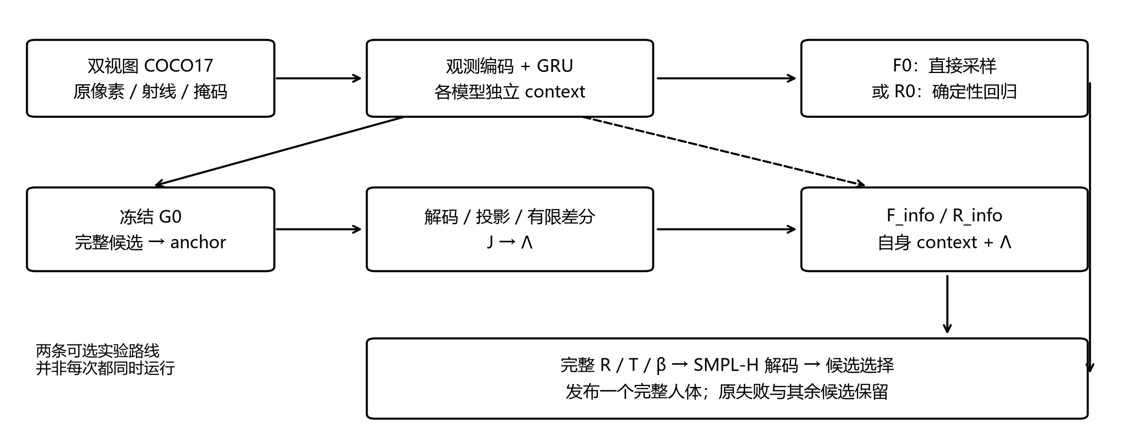
图 1 当前可执行模块关系。实线为处理链，虚线表示条件供给；上方是更简的单模型对照。
默认双阶段先用冻结 G0 产生候选，再在代表性候选附近计算几何信息 Λ，供 G1 使用。这个设计试图让 G1 知道哪些局部方向被观测约束较强。但 G0、有限差分与第二个网络都有成本，其必要性尚未由训练对照证明。
正式工程主线仍是 PMPose 原鱼眼观测、严格双目几何、Stage/地面变换、reference25 SMPL-H 与 WiLoR。本文研究模型没有接替这条主线，也没有把动态地面、助步器接触或 WiLoR 手部结果接进自己的输入。
实现依据：pipeline.py / joint_flow.py / MODEL_ARCHITECTURE.md，第 1、2、25 节。

2 先分清：时间、状态、条件和候选
符号或数量 | 含义 | 当前典型维度
t、Δt | 物理帧及相邻观测的秒级时间差 | 一段视频持续推进
s | 从噪声到人体的流时间，介于 0 与 1 | 每个候选共享于所有状态块
K | 同一物理帧生成的候选数量 | 默认 32
R / T / β | 局部旋转 / 整体平移 / 体型 | 52×3×3 / 3 / 10
zₛ / vθ | 归一化生成状态 / 状态的流速度 | K×325 / K×325
cₜ | 观测与历史压缩得到的条件 | 128；对 K 个候选广播
q、Λ | 局部标准化扰动 / 局部信息矩阵 | 169 / 169×169
hₜ | 只由观测更新的记忆 | 128
aₜ、seenₜ | 34 个槽位的观测年龄及历史标志 | 2×17 / 2×17

物理时间与流时间完全不同
视频从第 t 帧到 t+1 帧，观测、历史状态和候选池都会变化。处理一张固定的第 t 帧时，内部又让 s 从 0 走向 1，把噪声逐步转成人体。8 次 Euler 更新发生在同一物理帧内，不是处理了 8 个视频帧。

条件维度不需要等于状态维度
$\frac{{dz}_{s}}{ds}{=v}_{θ}{(z}_{s}{,s,c}_{t},Λ_{t})$ （2）
相加更新的是 z 和速度，所以两者都必须为 325 维。c 可以是 128 维，Λ 可以是 169×169，因为它们先被编码成 token 的附加信息。条件在当前采样内固定；被反复更新的是 z。当前接口中的 information 可为空，对应不使用 Λ 的路线。

候选数量不是人体节点数量
32 个候选是 32 套不同的完整人体，每套包含 52 个旋转节点、一个 T 和一个 β。Transformer 内部处理的是每套人体的 54 个状态 token。候选之间作为 batch 并行执行，不在这层注意力中互相交换信息。
实现依据：schema.Topology / JointFlow.velocity、sample / candidate_store.infer。

3 输入观测与坐标：先把问题定义正确
字段 | 维度 | 实际作用
xy、confidence | 2×17×2；2×17 | 原始鱼眼像素和原检测置信度
present、quality | 各 2×17 布尔量 | 点是否存在、原质量门是否准入
geometry、views | 2×17；2 | 射线是否可用、该相机视图是否可用
origins、directions | 各 2×17×3 | 共同 cam0 坐标下的射线起点和单位方向
camera_ids | LEFT / RIGHT 两个 PnP ID | 绑定真实相机身份，不用临时数字索引
identity、sequence、frame | 明确身份和原帧编号 | 隔离不同人、不同序列和历史状态
timestamp、时间来源 | 秒及来源声明 | 计算真实帧间隔；可保留各视图时间
rejection_reasons | 2×17 条记录 | 保留缺失或拒绝的具体原因

$m_{vj}{=present}_{vj}{∧ quality}_{vj}{∧ views}_{v}$ （3）
$g_{vj}{=m}_{vj}{∧ geometry}_{vj}$ （4）
m 决定二维内容能否进入池化与几何残差；g 决定能否把射线特征交给编码器。geometry=False 不自动意味着二维点被删除。保留多个标志，是为了区分“没有检测”“质量不足”和“射线不可用”，避免一个总 mask 丢掉原因。

像素、射线与单位的关系
检测模型可以读取转正后的图像，但送入这里的 xy 必须先回到原鱼眼像素域。射线由正确相机标定和像素得到；它为网络显式提供几何结构，但不是另一次独立测量。所有人体平移和射线起点使用米，左右相机共享 cam0 参考系。
真正缺失的槽位可以保留 NaN，并由 mask 控制使用；present=True 的坐标和置信度必须有限。准入射线必须有限、方向长度接近 1。把坏值统一清零会混淆失败与有效零值，因此当前代码只在特征构造时屏蔽明确未准入的项。
Observation 不接收训练标签、GT 根位置或严格三角化 XYZ 真值。当前真实重放的时钟是主机读帧返回时间，不能把它解释为硬件曝光同步。
实现依据：schema.Observation / geometry_observation.Camera / replay.py。

4 如何把 34 个观测槽编码成条件
两个视图各有 17 个 COCO 表面关键点，共 34 个槽位。每个槽位先组织成 15 维特征。这里的 COCO 点不是 SMPL-H 的 52 个旋转节点，两者不逐项一一对应。
内容 | 维数 | 构造方式
xy | 2 | 准入才保留，除以固定常数 1000
confidence | 1 | 准入才保留；不是协方差
origin、direction | 3+3 | 只有 g=True 才保留
present、quality、g | 3 | 布尔状态转成数值
incoming_age | 1 | 重置之前的测量间隔，取 log(1+age)
prior_seen | 1 | 当前观测到来之前是否曾经准入过
Δt | 1 | 本次物理时间间隔，以秒计

$e_{vj}{=W}_{2} {GELU(W}_{1}{ f}_{vj}{+b}_{1}{+u}_{j}{+r}_{v}{)+b}_{2}$ （5）
W₁ 将 15 维投影为 128 维；uⱼ 是关节身份嵌入，rᵥ 是左右视图角色嵌入；GELU 后再做 128→128 线性变换。身份先与内容相加，再进入非线性，因此“哪一个点看到了什么”能够影响编码。
$m_{t}=\frac{1}{{|A}_{t}|}∑_{(v,j)∈{ A}_{t}}e_{vj}$ （6）
Aₜ 是准入槽位集合。只对准入槽位求均值，避免缺失点或拒绝点通过池化伪装成新测量。均值产生一个 128 维测量向量，下一步进入 GRU。所有槽位共享同一局部 MLP，身份嵌入区分关节和相机，无需给每个点各建一套网络。

为什么不能把身份加在最后
若先各自经过 MLP，最后才加身份并求均值，固定身份和会与内容和分离，可能失去内容与槽位的配对关系。当前实现已把身份前移至非线性之前；这改变编码语义，但不增加学习参数。
本模块没有图像 CNN/ViT，也没有以骨骼父子关系为边的图卷积。它读取的是结构化二维观测，而不是 RGB 图像。
实现依据：state_encoder.StateEncoder.forward。

5 因果记忆：过去怎么进入当前预测
$h_{t}{=GRU(m}_{t}{,h}_{t-1})$ （7）
只要当前至少有一个准入槽位，GRUCell 就用当前测量更新 128 维 hidden。没有任何准入点时，hidden 原样保留。GRU 在学习后有能力压缩过去观测，但现在尚未训练，不能把随机 hidden 当作已学得运动知识。
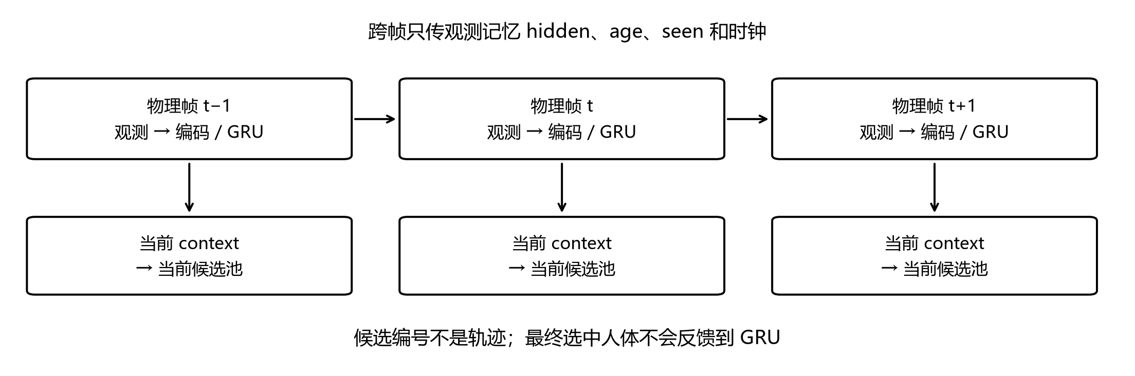
图 2 观测历史单向传递。没有未来帧输入，也没有候选向观测记忆的反馈。
$a_{t}^{-}{=a}_{t-1}+Δ t, { a}_{t,vj}=\left\{\begin{matrix}0 & m_{t,vj}=1 \\ a_{t,vj}^{-} & m_{t,vj}=0\end{matrix}\right.$ （8）
局部特征读取 a⁻ₜ 与 prior_seen，再把当前准入槽位年龄清零并置 seen=True。例如某点过去见过、0.20 秒没有再出现，这次间隔为 0.04 秒：局部编码读到 0.24 秒，返回的该槽位年龄则为 0。若先清零再编码，网络就看不到这次长间隔。
$c_{t}{=h}_{t}{+MLP}_{time}(log(1+[Δ t,{\overline{a}}_{t}{,f}_{m}{,f}_{seen}]))$ （9）
时间分支使用更新后的平均年龄、当前准入比例和累计 seen 比例，经过 4→128→128 的 MLP。即使 hidden 冻结，时间变化仍可改变 context；这两者不能混为一谈。全缺失帧可以继续维护状态，但不能发布当前人体。
TemporalState 同时保存 hidden、age、seen、上次时钟和帧号，以及人物/序列/相机身份。帧号与时间必须严格增加；换人、换序列或换 rig 要显式重置。分块 carry 的 detach 只截断跨块梯度，不清空历史数值。
实现依据：schema.TemporalState / state_encoder.py / train.sequence_objective。

6 联合人体状态与 6D 旋转
人体参数分为三块：R 控制各节点的局部方向，T 把整个人放到相机坐标系中的某个位置，β 调整体型。全模型的 52 个旋转包括根旋转 1 个、身体 21 个、左右手各 15 个。根旋转相对参考坐标，其余局部旋转由人体骨骼树组合。
$D=52×6+3+10=325, M=52×3+3+10=169$ （10）
D 是欧氏网络的状态维度。M 是真实旋转每节点 3 个自由度对应的局部扰动维度，用于 J、Λ 和候选距离。325 与 169 描述不同空间，不能把 169 维信息矩阵直接当成 325 维速度或协方差。BODY22 对应 D=145、M=79，是明确的部分任务。

6D 如何转成一个旋转矩阵
代码按列打包旋转矩阵的前两列，记为两个三维向量 a、b。输出时使用有退化检测的正交化：
$r_{1}=\frac{a}{|a|}, { u=b-(r}_{1}^{T}{b)r}_{1}, { r}_{2}=\frac{u}{|u|}$ （11）
$r_{3}{=r}_{1}×{ r}_{2}, { R=[r}_{1} r_{2} r_{3}]$ （12）
若 a 接近零，或 b 几乎平行于 a，正交化没有可靠方向。当前实现明确把该候选标为无效，旋转设为 NaN，而不是悄悄替换成单位矩阵。6D 表示的背景可参见原论文 [P3]；本项目的具体列顺序以 rotations.py 为准。

归一化与物理单位
$x=\frac{y-μ}{σ}, y=μ+σ⊙ x$ （13）
y 是原始 6D 旋转、米制 T 和 β 拼接的 325 维向量；μ、σ 来自训练划分，σ 的计算下限为 10⁻⁴。训练和欧氏采样在 x 空间进行，输出后才反归一化和旋转解码。工程测试的单位常数只是显式 fixture，不能作为真实训练统计。
沿 6D 欧氏直线插值并不保证中途始终对应合法旋转；这正是默认路线与 SO(3) 路线的区别之一。只在末端得到合法矩阵，也不等于人体姿态正确或不存在穿插。
实现依据：schema.Topology / data_firewall.Normalization / learning_flow_mesh/rotations.py、body.py。

7 速度网络：54 个 token 如何联合交互
网络一次接收 K×325 的当前状态，将每个候选拆成 52 个 6D 姿态块、一个 3D 位置块和一个 10D 体型块。三个输入投影把不同宽度统一成 128 维，共形成 K×54×128 的 token 张量。
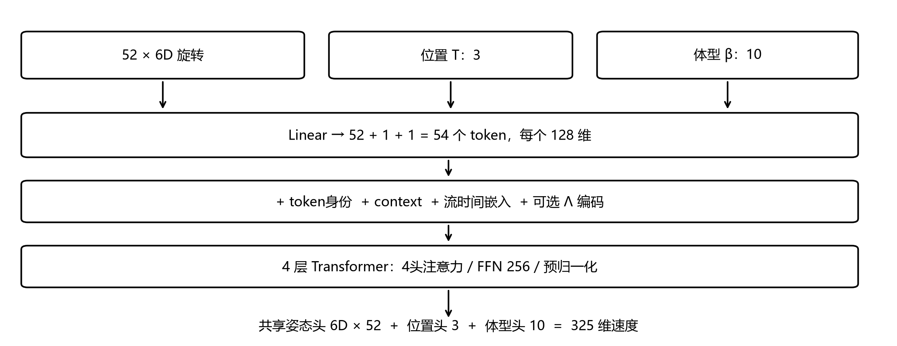
图 3 默认 JointFlow 单次速度查询。图中所有模块对 K 个候选并行计算。
$τ(s)=[s,sin(2π s),cos(2π s)]$ （14）
$H_{0}{=Embed(z}_{s}{)+ID+c}_{t}{+MLP}_{s}(τ(s))+U(Λ_{t})$ （15）
cₜ 和时间嵌入广播到每个人体 token；U 只有启用信息条件时才存在。同一个候选的旋转、平移、体型使用同一个 s，避免把不同生成阶段任意拼到一起。54 个 token ID 则告诉网络哪一项是哪个旋转、位置还是体型。
主干为 4 层 TransformerEncoderLayer，宽度 128、4 个注意力头、每头 32 维，前馈层宽度 256，GELU、dropout=0、预归一化。每层通过人体 token 之间的自注意力交流信息：例如体型 token 可以影响与其相容的姿态和位置速度。
输出头把 52 个姿态 token 各映射成 6 维，把位置和体型 token 映射为 3 和 10 维，最终拼回 K×325。52 个姿态 token 共用一个线性输出头；当前没有 52 个独立姿态网络。跨物理时间的信息来自 GRU，不来自这 54 个 token 的双向时序注意力。
实现依据：joint_flow.ModelConfig / JointFlow.__init__、_velocity_from_tokens。

7（续） 注意力内部在计算什么
对单个候选，一层的输入 H 是 54×128。每个注意力头将它投影成 Q、K、V；四个头各有 32 个通道。这里 K 作为公式中的键矩阵，与前文“候选数量 K”是不同含义。
${Q=HW}_{Q}, { K}_{key}{=HW}_{K}, { V=HW}_{V}$ （16）
$A=softmax(\frac{{QK}_{key}^{T}}{\sqrt{32}}), O=AV$ （17）
A 是 54×54 的权重矩阵，每一行描述当前 token 如何读取其他人体 token。假设形状 token 提供了与肢体长度相关的特征，姿态 token 就能通过注意力将它纳入本步速度预测。四个头分别产生结果，拼接后再经输出投影恢复 128 维。权重由当前状态和条件产生，不是预设骨骼邻接图。
${H'=H+MHA(LN}_{1}(H))$ （18）
${H''=H'+FFN(LN}_{2}(H')), { FFN(u)=W}_{b}{GELU(W}_{a}{u+b}_{a}{)+b}_{b}$ （19）
这两式对应预归一化、残差连接的实际层次；前两式中的 Q/K/V 应在 LN₁(H) 上计算。LN 对每个 token 的特征维度归一化；FFN 为 128→256→128，对各 token 使用共享权重。残差保留进入该层的信息。四层权重各自独立，层数不是同一个模块反复调用四遍。
注意力轴是人体 token 轴：同一候选内的旋转、位置、体型能互相影响；不同候选之间没有在这里做 attention。网络拥有建模联合关系的结构能力，不代表未经训练便已经学会解剖约束。
参数组 | 学习参数数
观测编码器（含 GRU 和物理时间分支） | 137,216
三种状态输入投影 + token 身份 | 2,816 + 6,912
流时间嵌入 | 17,024
三种信息投影 | 15,104
四层 Transformer | 529,920
姿态 / 位置 / 体型输出头 | 2,451
合计：默认全 52 节点 | 711,443

实现依据：JointFlow.__init__ 中 TransformerEncoderLayer 配置；参数账本见 MODEL_ARCHITECTURE.md，第 6 节。

8 Flow Matching：先用一个数理解
先暂时忘掉人体，只考虑一个已标准化的标量目标 x=2。抽到噪声 ε=−1，并抽流时间 s=0.25，则训练输入的中间状态为 −0.25，已知目标速度为 3。网络要学的是：在当前条件和位置下，接下来应该向哪个方向、以多大速度移动。
$z_{s}=(1-s)ε+sx, u=x-ε$ （20）
$z_{0.25}=0.75(-1)+0.25(2)=-0.25, u=3$ （21）
这是演示训练样本如何构造的标量例子，不是实际人体结果。真实训练时 x 为 325 维完整人体，ε 是同维标准高斯噪声，s 在 [0,1] 随机抽取。当前代码把 ε 与标签独立抽样，没有额外实现最优传输样本配对。
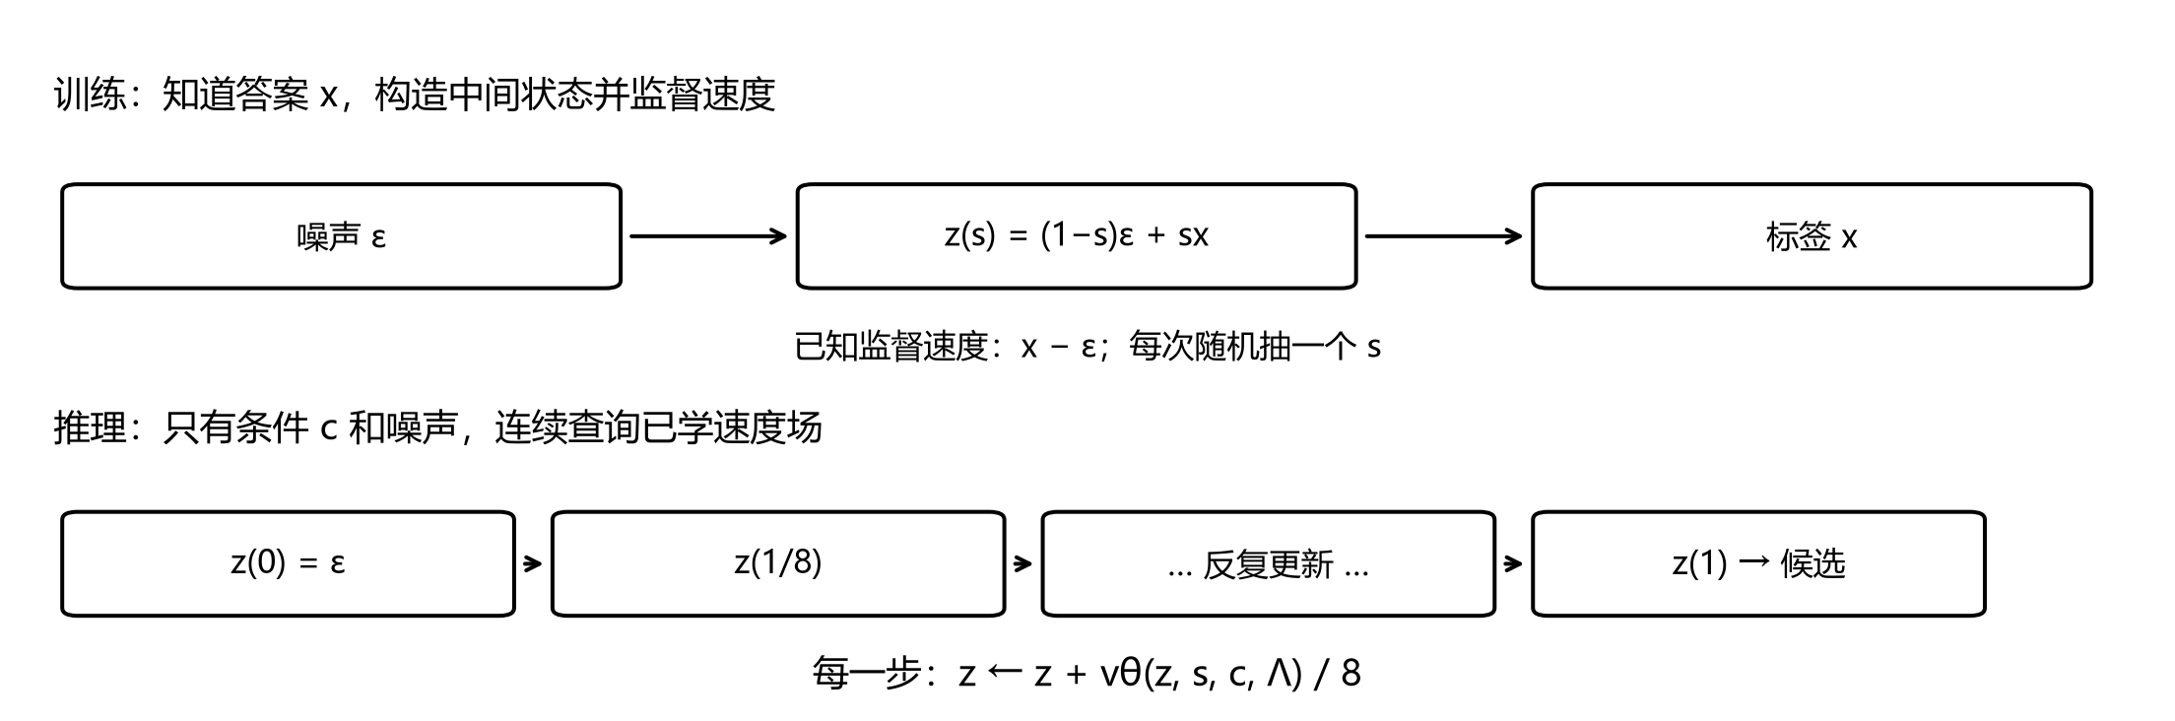
图 4 训练可以使用标签构造目标速度；推理只能查询模型并逐步积分。

为什么直线训练路径不等于一步就能生成
对一对固定端点，目标速度 x−ε 确实是常量。但推理时并不知道应该去哪个 x，同一个中间状态和条件也可能关联多个训练配对。平方损失下的最优预测是这些目标速度的条件平均，因此学习得到的场不必沿每条原配对直线运动。多步积分仍然有意义，不能从线性插值直接推出“一步准确生成”。
Flow Matching 的一般思想是监督条件路径上的向量场 [P1]。本文的线性路径、325 维拼接和三块等权目标都依据项目源码，而不是把论文中的所有方法配置照搬到当前人体任务。
实现依据：joint_flow.cfm_loss / JointFlow.sample。

9 训练目标：联合生成到底学什么
训练标签必须包含当前拓扑要求的全部旋转、T 和 β，且与当前人物、原帧、相机和坐标约定匹配。先打包并标准化为 x，构造 zₛ，再让速度网络预测 vθ。训练单步目标无需先运行完整的 8 步推理。
${e=v}_{θ}{(z}_{s},s,c,Λ)-(x-ε)$ （22）
$L_{R}=\frac{1}{6N}∑_{i=1}^{6N}{ e}_{i}^{2}, { L}_{T}=\frac{1}{3}∑_{i=6N+1}^{6N+3}e_{i}^{2}$ （23）
$L_{β}=\frac{1}{10}∑_{i=6N+4}^{6N+13}e_{i}^{2}, L=\frac{L_{R}{+L}_{T}{+L}_{β}}{3}$ （24）
N=52；实际代码还对当前 batch 的样本共同取均值。三块先分别按维数平均，再等权汇总，避免 312 维姿态仅因维数大就自然支配 3 维位置和 10 维体型。等权是一项明确的建模选择，并不意味着三个物理误差具有同等重要性或已完成统计最优校准。

哪些梯度可以流动
速度主干、观测编码器和时间编码器可以从损失获得梯度；若启用 Λ，信息投影的学习权重也能训练。标签和归一化统计冻结；G0、anchor、有限差分 J 与 Λ 冻结，G1 的损失不会穿过它们去修改 G0。序列块内部保留观测历史的梯度，块与块之间 detach carry。

同容量回归对照怎样定义
${\hat{x}}_{reg}{=v}_{θ}(0,1,c,Λ)$ （25）
回归直接用零状态和 s=1 查询相同主干，把输出解释为人体端点，并用相同三块等权 MSE 训练。它不是先训练好的 Flow 简单少采样几步：回归和 Flow 要分别按自己的目标训练。无信息版本不传 Λ，信息版本使用相同冻结来源的 Λ。

当前目标没有包含的内容
默认 CFM 目标没有端点网格 MSE、best-of-K、地面接触、足底约束或人体碰撞损失。SMPL-H 解码器虽然可微，当前损失并未因此自动拥有几何或物理监督。只有匹配的标签与真实训练才能检验可学习性。
实现依据：joint_flow.cfm_loss、regression_loss / train.objective、sequence_objective。

10 推理采样：固定一帧，逐步移动 32 套状态
推理没有真实 x。先从标准高斯产生 K 套独立的 325 维状态；对固定当前观测计算一次 context；默认在 s=0、1/8、…、7/8 查询速度，再用 Euler 法更新到 s=1。
$z_{0}^{(k)}∼N{(0,I}_{325})$ （26）
$z_{(i+1)/S}^{(k)}{=z}_{i/S}^{(k)}+\frac{1}{S}v_{θ}{(z}_{i/S}^{(k)},i/S,c,Λ)$ （27）
默认 S=8，K=32。一次网络调用处理全部 32 个候选，所以是 8 次 batch 速度调用、256 个候选状态求值，而不是只计算 8 个人体。更大的 K 增加假设数量，更大的 S 增加积分步数；两者作用不同，都不能在未测效果时当作必然更好。
阶段 | 张量形状 | 本次采样是否变化
context | 128 → 广播成 32×128 | 固定
初始噪声 | 32×325 | 只在开始构造
动态状态 z、速度 v | 32×325 | 每个 Euler 步变化
状态 token | 32×54×128 | 随状态和 s 变化
信息 token U(Λ) | 54×128 | 可选；当前只编码一次
结束后的原参数 | 32×325 | 由最终状态反归一化
候选旋转 / T / β | 32×52×3×3 / 32×3 / 32×10 | 各候选独立保留

随机种子与候选身份
种子由人物、序列、原帧、stream 和候选序号共同确定。K=1、8、32、64 使用共享前缀，方便公平比较候选预算；不同帧和 G0/G1 使用不同噪声序列。候选 i 在下一帧仍叫 i，不意味着它是同一条人体轨迹。

输出无效时会怎样
采样后反归一化，6D 旋转逐节点检查；非有限或退化候选保留原槽位和原因，不补采样。当前帧没有准入观测时，infer 仍可构造候选，但所有 actions 都为 False，不允许把历史推测当成当前已观测人体发布。
8 步是当前预算配置，尚不是经过真实质量—速度曲线选择的最优值。减少重复信息编码不会减少这 8 次动态主干调用。
实现依据：candidate_store.nested_noise、infer、from_parameters / JointFlow.sample。

11 从人体参数到真实网格和可比较观测
网络不直接预测 6890 个网格顶点，而是生成驱动 SMPL-H 的参数。固定人体解码器再把 R、T、β 转成网格。这样，网格共享同一拓扑和形状空间；但属于参数模型并不自动保证姿态符合动作常识。
$V=SMPLH(R,β,T), V∈R^{6890×3}$ （28）
${P=C}_{COCO}V, { C}_{COCO}∈R^{17×6890}$ （29）
C_COCO 是固定表面回归器，P 是 17 个三维表面点，用于与二维 COCO 观测比较。SMPL-H 骨骼关节与 COCO 表面点定义不同：不能把第 j 个旋转直接对应第 j 个 COCO 像素。手姿还可能通过网格和表面回归影响腕附近的点。

姿态、体型、位置分别做什么
β 改变人体模板形状，局部 R 通过骨骼树影响身体与手部姿态，T 统一平移整个人体。当前底层解码使用完整旋转矩阵、use_pca=False、flat_hand_mean=True、10 个 β；因此 next 不是正式优化管线中低维手部 PCA 系数的简单改名。
SurfaceDecoder 对每个候选分别调用其自己的 R、T 和 β；借用的 BodyDecoder 支持序列共享 β，但这里每个候选以长度为 1 的序列传入。这并不使 next 自动获得跨帧共享体型。BODY22 缺少完整手姿，当前 SurfaceDecoder 会拒绝把它作为完整 SMPL-H 网格解码。

与原鱼眼图像比较
$X_{c}{=R}_{c}{P+T}_{c}, θ=atan2(\sqrt{X_{c}^{2}{+Y}_{c}^{2}}{,Z}_{c})$ （30）
$θ_{d}=θ{(1+d}_{1}θ^{2}{+d}_{2}θ^{4}{+d}_{3}θ^{6}{+d}_{4}θ^{8})$ （31）
这里 Xc、Yc、Zc 表示相机坐标分量，Rc、Tc 是相机外参，和人体自身的 R、T 不同。畸变角映射回图像平面后由相机 K 转成像素。实际代码还有光轴附近数值保护，并要求准入点的投影有限、位于前半空间和图像范围。
这一步用于几何成本与 J 的构造，不输入真值根位置，也不先把各候选减去自己的根后假装绝对位置已确定。SMPL-H 的人体/手部模型背景见 [P4]，具体资产与调用约定以本地解码代码为准。
实现依据：learning_flow_mesh_next/body.py、geometry_observation.py / learning_flow_mesh/body.py。

12 几何信息第一步：在 anchor 附近求 J
双阶段设计不把 G0 的某个输出直接当作真值。它先在数值合法的 G0 完整候选中选 A4 medoid：与其他候选的平均完整距离最小的那个原候选。它是代表点 anchor，用来选一个局部线性化位置。

局部扰动怎样定义
$R_{j}{(q)=R}_{j}^{a} Exp([σ_{j}{ q}_{j}]_{×})$ （32）
${T(q)=T}^{a}+σ_{T}{⊙ q}_{T}, β(q)=β^{a}+σ_{β}{⊙ q}_{β}$ （33）
a 标记 anchor；q 是 169 维标准化局部坐标。旋转每块有三个角度扰动，按右乘指数映射作用于原旋转；T 和 β 作加法扰动。TangentScale 用来把弧度、米和 β 基底的尺度放到可比较的坐标中，每个旋转块内部要求等方尺度。它不同于前文 325 维 Normalization。
$J_{:,i}≈\frac{{g(he}_{i}{)-g(-he}_{i})}{2h}$ （34）
g(q) 表示扰动人体解码为 COCO17 三维点，再投影到当前固定的准入像素集合。若有 nₐ 个准入 view/joint 槽位，则 J 的形状是 2nₐ×169；全部 34 个槽位准入时是 68×169。eᵢ 是第 i 个单位向量，h 为标准化步长。

为什么成本不小
$N_{decode}=1+2M=1+2×169=339$ （35）
除了 ±169 次扰动，还先检查一次 anchor。本地实现按 chunk=16 分批解码；339 是完整成功路径中被解码的人体状态数，不是 339 次 Python 或 GPU batch 调用。BODY22 的数学维度为 79，对应 159 个状态，但真实全网格解码接口仍要求 52 节点。
默认步长为 10⁻⁴；精度检查通常用 float64，旧成本实验曾用 float32 与 10⁻³。数值差分并非无误差的解析导数。所有准入点在 anchor 和所有扰动处都必须投影有效；如果邻域越界，就返回信息不可用及原因，而不是删掉不利扰动继续宣称成功。
实现依据：geometry_information.local_parameters、local_information / tangent.TangentScale。

13 从 J 到 Λ：它提供什么，又缺什么
$Λ{=J}^{T}WJ$ （36）
W 是每个准入 view/joint 的二维像素精度矩阵按块对角拼成的权重。若某个局部方向稍微变化就使可信像素明显变化，Λ 在该方向较大；若人体改变而像素近似不变，该方向的信息较弱。当前 W 没有跨视图或跨时间误差相关项。
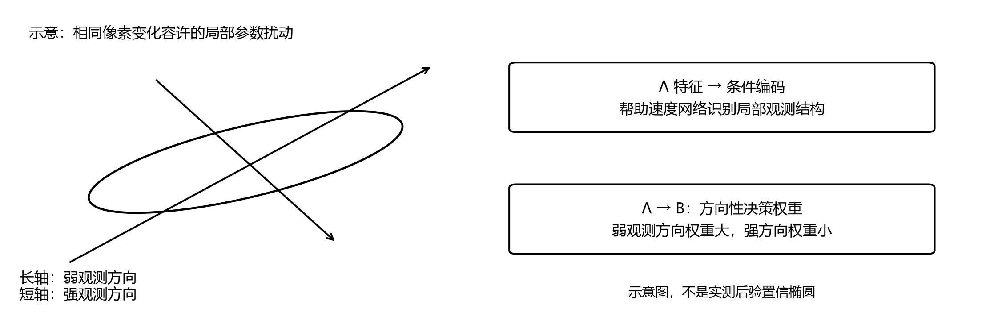
图 5 局部几何约束的示意及两种用途。图中椭圆只解释方向性，不来自当前模型实测。
NoiseModel.proxy 默认把像素标准差设为 10 px，W 单块为 I/100，且 calibrated=False。检测 confidence 进入观测编码器，不会在这里被直接解释为高斯方差。噪声尺度会改变 Λ 的数值，所以也会影响后面的条件特征和决策权重。

为什么双目 68 个像素坐标不能解出全部人体
$q∈R^{169} → P(q)∈R^{51} → pixels∈R^{68}$ （37）
$rank(J)≤51, 169-rank(J)≥118$ （38）
在固定相机、当前 17 个共同三维表面点、局部一阶模型下，链式法则给出秩上界 51。因此单帧当前观测至少有 118 个局部无法独立区分的方向。有限差分产生的表观满秩不能推翻这个结构上界。训练先验与历史可能帮助恢复，但这里的几何本身不够。
Λ 由同一组观测、固定 G0 和约定噪声计算，没有新增独立测量。它可能是对网络有用的计算特征或归纳偏置；它不是“额外真值”，也不能未经校准就作为真实后验精度。G1 是否受益必须实测。
实现依据：geometry_observation.NoiseModel / geometry_information.py / MODEL_ARCHITECTURE.md，第 24—25 节。

14 Λ 如何进入网络，以及哪些诊断可省

默认：只编码每个状态块的对角信息
从 169×169 的 Λ 中，分别取 52 个旋转的 3×3 块、一个位置的 3×3 块和一个体型的 10×10 块。前两类展平为 9 维，体型展平为 100 维。先压缩数值动态范围，再投影为 128 维，加到对应状态 token。
$φ(x)=sign(x)log(1+|x|)$ （39）
$U_{j}{=W}_{R}φ(vec(Λ_{jj})), { U}_{T}{=W}_{T}φ(vec(Λ_{TT}))$ （40）
$U_{β}{=W}_{β}φ(vec(Λ_{ββ}))$ （41）
三个投影没有 bias，旋转节点共用 W_R。这里省去了跨块信息，例如某个旋转和 T 可以互相补偿的耦合项。因此默认表示只能称块级信息条件，不能称完整联合信息矩阵已经全部进入网络。

可选：cross_block_sketch
可选实现以固定 Rademacher 探针压缩非对角行，再与原块特征叠加，维持 9/100 的输入宽度和相同学习参数数。探针固定且不消费模型初始化随机流；它是有损摘要，没有无损保真保证。该模式当前暂停晋升，仅保留工程对照，默认仍为 diagonal_blocks。

当前改进：本次采样只编码一次
同一物理帧、同一 sample 调用内，Λ 不随 z 或 s 变化；投影又没有 dropout 或状态更新，所以 U 可以在 Euler 循环外计算一次。8 步从重复 8 次变成 1 次，后续各步复用同一个 U。只冻结 Λ，不截断投影权重的梯度；反向贡献自然从各步累加。缓存只在函数局部存在，下一帧重新计算。

研究诊断不再成为推理必经步骤
$S_{β}=Λ_{ββ}-Λ_{β u}Λ_{uu}^{+}Λ_{uβ}$ （42）
这个 Schur 补试图看消去其他变量后还剩多少体型信息；u 是除 β 外的局部变量。它受伪逆截断和条件数影响，需结合白化 J 的 SVD 研究。当前 TwoStageInference 与序列获取默认关闭这些诊断，低层 local_information 默认仍开启以兼容研究调用。
诊断关闭不省掉 J、Λ、投影合法性或来源检查；开启时复用默认阈值的 Schur，6 次变 5 次。可选诊断失败只记录 unavailable 和原因，保留有效的 J/Λ；核心几何获取失败则仍明确返回无信息。
实现依据：information_encoding.py / JointFlow._information_tokens / geometry_information.information_diagnostics。

15 单模型、双阶段与四个必要对照
路线 | 预测方式 | 是否需要信息获取
F0 | 单模型 Flow，多候选 | 不使用 Λ
F_info | 信息条件 Flow，多候选 | 冻结 G0 → anchor → J → Λ
R0 | 单模型确定性回归 | 不使用 Λ
R_info | 信息条件确定性回归 | 相同冻结 G0 来源与获取规则

F0/R0 回答“生成多个候选是否比直接回归有价值”；F_info/F0 回答“几何信息编码是否帮助生成”；R_info/R0 回答“相同信息是否也能帮助更简单的回归”。若只比较一个弱回归与复杂双生成器，就分不清收益来自生成机制、额外条件、额外容量还是额外计算。

TwoStageInference 真实做了什么
① G0 与 G1 必须是不同实例并具有相同拓扑；G0 被设为 eval 且关闭参数梯度。② 各自维护独立观测状态。③ G0 用自己的 stream 采样，获得 anchor 和 Λ。④ G1 编码同一当前观测，并用自己的噪声和 Λ 生成最终候选。⑤ 返回两个候选池、信息对象、两个 carry 和成本记录。
第二阶段若 regression=True，要求 k=1，并在进入高成本 anchor/J 前拒绝不合理的候选预算。回归只需一次预测调用，但仍要付出前面的 G0 和 J 获取成本。不能把缓存好的 Λ 当作部署时免费输入。

失败与回退的具体含义
若局部信息不可用，G1 收到 information=None，保留原因并沿已有无信息分支执行。这是同一个 G1 在缺少附加条件时运行，不代表调用了另一个训练好的 F0。它是否在真实缺信息场景可靠，仍取决于训练分布与评价。A6/A7 的候选决策另有回到 A4 的规则，二者是不同位置的回退。

完整成本该怎样算
全 52 节点单模型是 711,443 个学习参数；两模型合计 1,422,886 个。默认两阶段合计 16 次 velocity batch 调用、512 个候选状态求值，此外还有 339 个 FD 解码状态、最终候选解码与选择。这些数值是算子计数，不能直接换成实时速度或实际显存。
变化的噪声条件若只交给信息路线，比较就不再是纯编码机制对照。四法研究还需匹配条件、标签、归一化、划分与训练预算，并单独比较完整成本。目前这些真实训练与配对结果尚未完成。
实现依据：pipeline.TwoStageInference / flow_research_plan_v1.json / flow_next_config_v1.json。

16 为什么最后要选一个完整候选
多候选模型输出的是若干套相互协调的姿态、位置与体型。最终决策必须尊重这个联合单位。例如候选 1 用较短的前臂配较小肘角，候选 2 用较长前臂配较大肘角；单独拿候选 1 的手腕、候选 2 的肘和平均 β，未必对应任何一套生成过的人体参数。
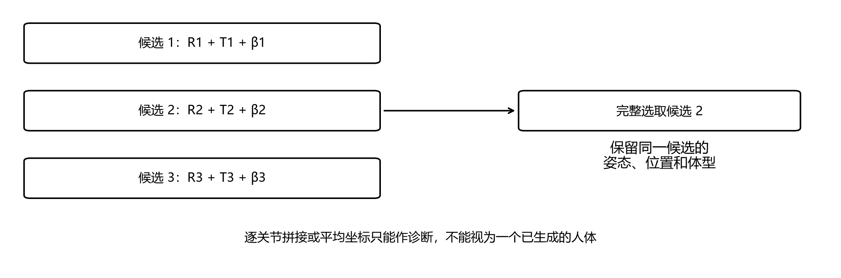
图 6 完整候选选择保留同一人体内部的参数关系。图中数字仅是候选编号。
方法 | 计算规则 | 输出性质
A0 | 选原始编号中的第一个候选；失败则保留失败 | 完整候选基准
A1 | 合法候选的绝对 COCO17 坐标均值 | 仅三维点诊断
A2 | 选择原鱼眼观测成本最小者 | 完整候选
A3 | 按关节最优选择 / top-k 加权工程对照 | 仅三维点诊断
A4 | 完整参数距离的 medoid：平均距离最小 | 完整候选
A5 | 平均平方距离，加可选几何成本 | 完整候选
A6 | Λ 构造的方向性二次风险，加几何成本 | 完整候选
A7 | 仅在 A6 近等价候选内使用时间偏好 | 完整候选

A1/A3 可用于比较关节指标，但它们不输出完整人体。A4 与 A5 也不相同：前者平均的是距离，后者平均距离平方。所有完整距离都同时考虑旋转、T 和 β，并使用显式尺度；弱观测手部与体型是否在决策中权重过大，仍需按目标任务验证。
CandidateStore 将原参数、旋转、numerical、actions、原因、候选 ID 和资源信息一起保存。当前 actions=numerical∧当前存在准入观测；这只是已实现的发布门，不是经过校准的完整人体质量认证。无可行动候选就不输出人体。
实现依据：aggregate.decide / candidate_store.CandidateStore / information_risk.decide_information。

17 信息风险与因果时间选择的详细含义
$B=λ_{0}(Λ+λ_{0}{I)}^{-1}, λ_{0}>0$ （43）
若 Λ 的某个特征值为 ℓ，则对应 B 的权重为 λ₀/(ℓ+λ₀)。观测很强时权重小，观测很弱时权重接近 1。它试图在弱观测方向选择较有代表性的候选，同时可由像素成本限制观测不一致。B 是人为定义的决策度量，不是已校准的后验协方差。
$δ_{kl}=\frac{[δ_{kl}^{R}{,T}_{l}{-T}_{k},β_{l}-β_{k}]}{σ_{q}}$ （44）
$R_{k}=\frac{1}{|L|}∑_{l∈ L}δ_{kl}^{T}Bδ_{kl}+λ_{g}E_{obs}(k)$ （45）
L 包含全部数值合法原候选，最终只从 actions 中选。旋转部分并非直接相减 6D 向量：先对 RkᵀRl 求最短旋转对数，再运送到 anchor 的切空间，与位置和体型差共同标准化。接近 π 的旋转有局部坐标歧义，会触发显式回退。

像素成本是什么
$r_{vj}={\hat{u}}_{vj}{-u}_{vj}, { d}_{vj}=\sqrt{r_{vj}^{T}W_{vj}r_{vj}}$ （46）
$ρ(d)=\left\{\begin{matrix}\frac{1}{2}d^{2} & d≤3 \\ 3(d-\frac{3}{2}) & d>3\end{matrix}\right., { E}_{obs}=\frac{1}{|A|}∑_{(v,j)∈ A}ρ{(d}_{vj})$ （47）
先按像素精度白化，再使用阈值为 3 的 Huber 成本；按固定准入点平均。若某候选让任一准入点投影无效，其成本为无穷，不把该点从评分集合中偷偷删除。λg=0 时不把无穷几何成本乘零，以免产生 NaN。

A7 只在当前几乎同样好的候选里偏好连续
$C_{near}=\{k:R_{k}≤minR+δ\}$ （48）
若有上一帧发布人体，且 0<Δt≤0.5 秒，A7 只在 Cnear 内比较完整人体距离/Δt²，不允许为了平滑选一个当前风险明显更差的候选。长间隔关闭时间偏好；δ 的真实值应由 validation 确定，当前解析默认 δ=0。
信息无效、观测/相机绑定不匹配或旋转 chart 不安全时，A6/A7 回到 A4，记录原因。选中候选并不会平均参数、补帧或改写历史。低 risk gap 也不是“物理歧义概率”，当前歧义尚未校准。
实现依据：information_risk.py / tangent.pairwise_tangent / geometry_observation.observation_errors。

18 序列训练接口：已经连接到哪里
当前已经实现目标准备和因果展开，但尚无完整训练生命周期。理解这一点，可以避免把“存在 loss 函数”和“模型已经完成训练”混为一谈。
步骤 | 已有实现 | 需要注意的边界
注册与读取 | 检查 manifest，读取选中 train NPZ | 登记一致性不认证来源真实性
标签绑定 | LabelFrame 对应人物、原帧、时钟与 rig | 完整 R/T/β 才能监督完整联合目标
序列分块 | SequenceChunk 最多 32 个原始帧 | 缺失帧原位保留，不压缩时间
因果展开 | 每帧先编码观测，按准入计算目标 | 无标签观测仍可更新未来的条件
G1 信息准备 | 冻结 G0 按原观测顺序获取逐帧 Λ | 不向 G0 泄漏训练标签
多流目标 | 最多 16 个 chunk，各 stream 独立 carry | 全批前置校验，支持顺序交错
目标汇总 | 按实际监督帧数量加权 | 不是按窗口数量等权
优化与保存 | 配置中有计划值 | optimizer/epoch/checkpoint/四法 runner 未实现

$L_{batch}=\frac{∑_{b}{ n}_{b}L_{b}}{∑_{b}{ n}_{b}}$ （49）
nᵦ 为块 b 中实际可监督帧数。当前使用 float64 的稳定加权累积再转回原 dtype，保留梯度；任何已计算目标非有限都会明确阻断汇总，全无监督则为 None。不会把失败 loss 当作零稀释掉。

一个缺失标签例子
假设五帧都有可用观测，但只有第 0、2、4 帧具有完整标签。编码器仍按 0→1→2→3→4 更新，损失仅在 0、2、4 计算。第 1 帧的观测可能通过 GRU 影响第 2 帧目标，因此块内能得到梯度；它并未被伪造一个零手姿或零体型标签。
多个序列以人物/序列/PnP 身份分开保存状态。必须先验证全批元数据、时钟、carry 和信息绑定，避免先运行了前几个正常 stream，才发现后一个 stream 是坏输入。

配置不是已执行结果
已有计划为 AdamW、学习率 3×10⁻⁴、weight decay 0.01、clip=1、warmup 1000、cosine、有效 batch 16、unroll 32，smoke/main 预算 2000/50000，三种子 7/17/27。这些均未实际训练；当前注册训练与独立噪声参考记录为 0，训练和神经 checkpoint 加载仍关闭。
实现依据：train.py / data_firewall.py / flow_next_config_v1.json / flow_next_longterm_protocol_v1.json。

19 怎样评价：生成质量、决策质量与证据
完整候选模型需要同时回答两个问题：候选集合有没有表达对的可能性；从候选中最终选出的那个人体是否对任务有用。只报告最低候选误差可能依赖真值挑答案，不能代表部署选择器的能力。

分布评价：固定候选集合的 Energy Score
$ES=\frac{1}{K}∑_{k}|y_{k}{-y}^{*}|-\frac{1}{{2K}^{2}}∑_{k,l}|y_{k}{-y}_{l}|$ （50）
第一项鼓励候选接近参考，第二项奖励适当的集合分散。当前按训练参考统计分别标准化候选自身 T 下的 COCO17 与同基底 β，再评价注册的块；公式是固定 K 的 V-statistic，含 k=l 的零项。改变 K 或过滤非法候选会改变评分对象，不能悄悄混成同一个指标。
raw、numerical/legal 与 action 集合分开报告，失败与覆盖不能隐去。没有独立 β 真值或独立三维参考时，对应块应为 unavailable，不可拿重投影好看代替真实三维准确性。

覆盖率必须和区间宽度一起解释
当前 coverage90 是坐标边缘覆盖的平均值：它看每个坐标分别是否落入候选分位区间。90% 的坐标边缘覆盖，不表示“90% 的完整人体都同时正确”，也不能单独证明分布校准。区间过宽同样容易覆盖，因此必须同时看宽度、分组和失败率。

当前接受规则检查什么
目标 | 比较语义 | 当前要求
生成是否受益 | 预登记歧义组；F_info 对 F0；固定 K32 并声明获取预算 | 至少 5% ES 改善，配对 95% CI 及其他门
选择是否受益 | 预登记评价组；与最强可部署基线使用相同候选缓存 | selected_error 与 CI 等登记条件
保护已可靠情形 | 强几何组、合法性与保留率 | 不以改善某子集为由掩盖其他退化
可否形成真实结论 | 真实 test 声明、来源、独立参考与三种子 | 工程 fixture 无法通过真实效能认证

最新修复把数值门与上述方法、分组、预算、split 绑定。错误语义的记录保留数值报告，但门为 not_evaluated。元数据名称自洽仍不足以证明许可、真实计算预算、最强基线或外部 test 锁。当前真实四法结果未完成。
实现依据：evaluation_contract.py / evaluate.py / evaluation_population.py / evaluation_blocks.py / acceptance.py。

20 SO(3) 候选：相同任务，不同旋转动力学
默认 JointFlow 在标准化的 6D 欧氏空间移动，到末端才把旋转解码成矩阵。SO3JointFlow 则把旋转状态直接留在 SO(3) 上，网络输出每节点 3 维角速度，以乘法更新旋转；T 和 β 仍作欧氏加法更新。它需要显式构造，不是默认工厂已切换的新主线。
$R_{i+1}{=R}_{i}Exp([ω_{i}{/S]}_{×}), { a}_{i+1}{=a}_{i}{+v}_{i}^{a}/S$ （51）
a 在本节指标准化的 T/β 共 13 维辅助状态，不是观测年龄。输入网络时依然用旋转前两列形成 6D token，但姿态头输出 3 维，所以物理速度共 52×3+13=169 维。不能把这个速度直接加到 325 维公开打包状态上；sample 内部执行上述分块更新，再导出兼容的 325 维编码。

SO(3) 的噪声和训练路径
每个节点用四个独立高斯坐标归一化成单位四元数，转换成 Haar 随机旋转；这不是把一组随便抽的欧拉角当作均匀旋转。由初始 R₀ 与标签 R₁ 构造最短测地线路径：
$ω{=Log(R}_{0}^{T}R_{1}), { R}_{s}{=R}_{0}Exp(s[ω]_{×})$ （52）
目标角速度为 ω；T、β 继续使用线性插值与端点差。当前目标准备通过 CPU SciPy 求旋转对数，端点冻结，不提供对标签或初始旋转端点的梯度接口。Riemannian Flow Matching 的一般背景见 [P2]；当前有限步算法与接口以代码为准。
方面 | 默认欧氏 JointFlow | SO3JointFlow 候选
旋转状态 | 标准化 6D 向量 | SO(3) 矩阵；输入打包为物理 6D
姿态速度头 | 每节点 6 维 | 每节点 3 维角速度
积分 | 加法 Euler | Lie Euler 旋转乘法 + 辅助加法
信息 Λ | 支持默认块编码/可选 sketch | 当前显式拒绝
全 52 节点参数 | 711,443 | 695,952；已去掉不可达信息层
结论 | 尚未训练 | 同样未训练，合法旋转不等于精度更高

SO(3) 表示和“是否加第二个网络/Λ”是不同架构变量，应分别比较。已有旋转核与全 K32 端点物理代价 VJP 成本路线已按原停止条件关闭；VJP 独立原语没有接入当前生成器，不能把它画成已启用的物理反馈环。
实现依据：so3_flow.py / geometry_information.endpoint_cost_vjp / MODEL_ARCHITECTURE.md，第 13—14、25 节。

21 架构取舍：已改善的内容与仍需回答的问题
部分 | 当前判断 | 依据或限制
固定 Λ 编码 | 本次 sample 只算一次，8→1 | 条件不随 Euler 步变化；输出与梯度已作工程对照
研究诊断 | 推理默认关闭，可显式开启 | 分解不是生成必需量；有效 J/Λ 不再因诊断失败丢失
重复状态/损失逻辑 | 统一验证与稳定归约 | 修复坏 carry 和大数均值溢出的具体错误
四层联合主干 | 保留，未减层或降宽 | 没有训练后容量曲线，不能凭随机网络判定冗余
G0/J/G1 | 保留研究对照，必要性待证 | 最大可疑成本；需与四法共同评价
手姿与体型 | 输出合同保留，辨识能力未证 | COCO17 对大量自由度约束不足
跨帧共享 β | 未额外加入冻结/EMA 拼接 | 当前无序列联合采样律，不能靠补丁冒充共享模型

为什么这轮没有简单把网络砍小
少参数不必然更科学。确定的重复计算可以在不改变模型表达的条件下消除；但删层、删手部变量、合并两个不同模型的 GRU，会改变可表示的关系和输出任务，必须有任务与训练证据。本轮默认欧氏模型参数量没有变化，节省的是确定的重复工作。

当前最需要检验的假设
第一，多候选能否在真正歧义数据上优于强回归，而不是只增加一些看似多样的错误人体。第二，Λ 是否在完整获取成本下仍有收益；它没有新增独立观测，默认块编码又丢掉跨变量耦合。第三，单帧完整手姿与 β 所需标签和信息从何而来。第四，如何定义序列级共享体型与因果发布，才能让逐帧候选构成有意义的轨迹。
原独立检查支持当前接口、数值和有限输入下的代码行为；尚无真实准确性、已校准不确定性、整链实时或临床/触地结论。更进一步的科学改进应先取得匹配监督与独立参考，完成最小训练生命周期，再由对照结果决定是否删去双阶段或改变容量。
实现依据：MODEL_ARCHITECTURE.md，第 24—25 节；MODEL_RESULTS.md，第 41—42 节。

22 一帧数据从输入到输出：完整追踪
以下只是维度与状态流转示例。设同一人物、同一 rig 的上一帧时刻为 10.00 秒，当前为 10.04 秒；34 个槽位中 28 个准入，选用全 52 节点、K=32、Euler8 和双阶段。各观测值与人体参数没有在此虚构为真实实验结果。
步骤 | 当前发生什么 | 尺寸或状态
1 验证输入 | 核对原像素、PnP、身份、时钟、掩码和已有 carry | Δt=0.04 秒；28 个准入槽位
2 构造特征 | 每槽 15 维，准入池化，G0 更新自己的 GRU | 34×15 → 34×128 → 128
3 构造条件 | G0 hidden 加物理时间分支 | c₀：128 维
4 生成 G0 | 32 套噪声，8 次共享速度主干调用，解码旋转 | 32×325 → 32 套 R/T/β
5 选 anchor | 合法候选中的完整距离 medoid | 一个原 G0 候选
6 局部几何 | anchor + ±169 扰动，28 点×2 像素维度 | J：56×169；Λ：169×169
7 生成 G1 | 自身 GRU 得到 c₁；Λ 编码一次；独立噪声走 8 步 | U：54×128；G1 输出 32×325
8 保留候选 | 反归一化、旋转检查、保存原因与准入状态 | raw / numerical / actions 分开
9 解码与评分 | 各候选用自己的 T、β 解码，计算注册选择成本 | 6890 网格顶点、COCO17 点
10 发布 | 从允许动作中选一个完整 R/T/β，保留其余候选 | 人体或明确不可用；更新两份观测 carry

几个容易写错的分支
若当前 34 个槽位全不准入：hidden 不更新，age 随时间增加；actions 全 False，不发布人体。若 J 的扰动投影无效：记录无信息，G1 按自身无 Λ 分支运行；信息选择器按规则回到 A4。若只缺完整标签：推理不因此受阻，训练该帧不监督，但观测仍按顺序进入历史。
若相邻帧候选序号相同：仍不能当作同一假设的连续轨迹。若某候选像素误差最小：只证明它在当前观测评分下较好，不证明手姿、体型、深度或物理接触正确。若诊断被关闭：只表示未执行研究分解，不表示秩或可辨识性已经通过。
实现依据：schema.py → state_encoder.py → candidate_store.py → pipeline.py → aggregate.py / information_risk.py。

23 源码索引、名词对照与原始来源
仓库根目录：D:\my_works\walker_pose_system。下表除特别说明外，文件均位于 realtime_app/learning_flow_mesh_next/；可用函数名直接定位本文公式对应的实现。
阅读内容 | 文件 / 入口
输入与状态定义 | schema.py：Observation、Topology、TemporalState
观测编码与记忆 | state_encoder.py：StateEncoder.forward
主干、目标、Euler | joint_flow.py：JointFlow、cfm_loss、regression_loss
数据和归一化 | data_firewall.py：Labels、Normalization；train.py
候选保存与采样入口 | candidate_store.py：infer、CandidateStore
网格与鱼眼几何 | body.py；geometry_observation.py
局部信息与条件编码 | geometry_information.py；information_encoding.py
完整人体决策 | aggregate.py；information_risk.py；tangent.py
双阶段 / SO(3) | pipeline.py：TwoStageInference；so3_flow.py
评价与语义门 | evaluation_contract.py、evaluation_blocks.py、acceptance.py

补充名词：token 是送入注意力的一条特征向量；context 是固定当前条件；carry 是跨块保留的历史状态；anchor 是局部线性化代表点；medoid 是候选集合中平均距离最小的原候选；detach 是保留数值但切断梯度；fixture 是用于验证逻辑的明示人工输入；VJP 是向量与雅可比的乘积所对应的反向梯度运算。

原始方法来源
[P1] Lipman 等，Flow Matching for Generative Modeling，2022/2023。用于理解条件路径与向量场学习；本文具体人体结构以项目代码为准。
https://arxiv.org/abs/2210.02747
[P2] Chen、Lipman，Flow Matching on General Geometries，ICLR 2024。用于理解流形上的 Flow Matching。
https://arxiv.org/abs/2302.03660
[P3] Zhou 等，On the Continuity of Rotation Representations in Neural Networks，CVPR 2019。用于理解 6D 旋转表示。
https://arxiv.org/abs/1812.07035
[P4] Romero、Tzionas、Black，Embodied Hands: Modeling and Capturing Hands and Bodies Together，2017；MANO / SMPL+H 作者主页。
https://mano.is.tue.mpg.de/
当前架构与决策权威记录：research_records/research/G20261007_flow_mesh_baseline_v1/MODEL_ARCHITECTURE.md 第 25 节、MODEL_RESULTS.md 第 42 节，以及根目录 AI_PROGRESS.md。论文支持方法背景，不替本项目证明真实效果。

